Опис педагогічної інновації
Творча майстерня «Навчання через гру»
Гра - це величезне світле вікно, через яке в духовний світ дитини вливається цілющий потік уявлень, понять про навколишнє.
В.О. Сухомлинський

Я вважаю, що діти народжуються, щоб навчатися через гру, гра сприяє розвитку потенціалу дітей і відіграє надзвичайно важливу роль у підготовці дітей до викликів у дорослому житті. Мотиваційна функція ігрового навчання – найчастіше цитована характеристика.
Навчання на основі гри мотивує учнів тривалий час виконувати певні операції, що мають стимули, наприклад, зібрати овочі, фрукти, інші трофеї і закріплюватися в рейтингових таблицях, а також ряд механічних дій, результатами яких захоплені учні (тобто, формується високий рівень зацікавленості).
Тим не менше, єдиної ефективної моделі в школах для вироблення таких життєво необхідних навичок не існує. Водночас, дослідження показали, що розважальні ігри здатні сприяти осмисленому вивченню через надання гравцям адаптивних викликів, цікавості, самовираження, відкриття, негайного зворотного зв’язку, чітких цілей, контролю над гравцями, занурення, співпраці, конкуренції, змінної винагороди та низького рівня невдач. Це вимагає від всіх учасників злагодженої роботи. Ігри, які потребують співпраці, також вимагають і спілкування. Як у вікні чату, так і через усне спілкування через гарнітуру геймери постійно спілкуються один з одним. Це тому, що для роботи є чітка очевидна мета.
Популярність ігор не є ворогом освіти – а швидше новою моделлю навчання. Ігри кидають виклики гравцям, у процесі гри їх зусилля винагороджуються, вони поступово йдуть до мети, долаючи перешкоди, а досягнувши – отримують задоволення.
Таке задоволення пов’язане з вивільненням дофаміну (біологічно активна хімічна речовина, яка в мозку людини передає емоційну реакцію і дозволяє відчувати задоволення). Також вивільненню дофаміну сприяє усвідомлення того, що людина вирішила проблему, розв’язала головоломку, правильно відповіла на складне запитання або навчилася повторювати послідовність рухів, необхідних для відтворення мелодії на музичному інструменті.
Саме тому учні повинні використовувати ті засоби навчання, які дозволяють їм побачити власний прогрес, відчути ситуацію успіху, подібно до того, як бачать його під час відтворення відеоігор.
Чому я беру участь у ІІ Всеукраїнському освітньому хабі педагогічних інновацій Нової української школи? Маю на меті поділитися з колегами, однодумцями власними напрацюваннями.
Я пропоную вашій увазі авторські ігри, які зроблять навчання цікавішим і різноманітнішим.
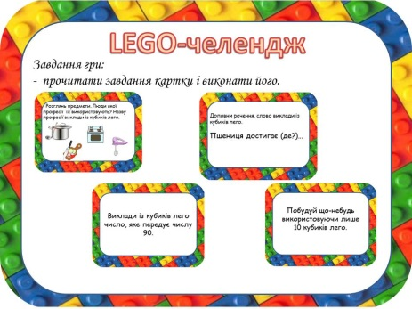
Гра «LEGO-челендж» (з використанням цеглинок Lego System)
Мета. Сприяти розвитку у дітей математичних здібностей, збагачує словниковий запас, згуртовує у колективі та зміцнює родинні стосунки.
Ваше завдання: роздрукувати картинки (20 карток), заламінувати (за бажанням), роздрукувати і використовувати разом із дітьми. Грати можуть діти також вдома зі своїми батьками та рідними.
Гра «Челендж»
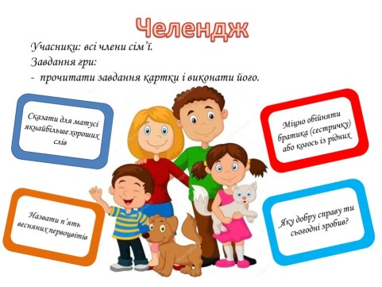
Челендж для всієї родини. У дружній, теплій атмосфері члени родини читають та виконуватимуть завдання.

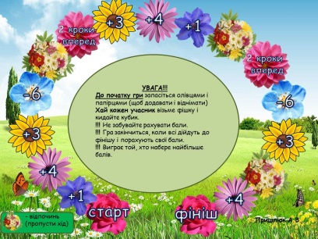
Настільна математична гра «Квітковий дивограй»
До початку гри запасіться олівцями і папірцями (щоб додавати і віднімати)
Хай кожен учасник візьме фішку і кидайте кубик.
!!! Не забувайте рахувати бали.
!!! Гра закінчиться, коли всі дійдуть до фінішу і порахують свої бали.
!!! Виграє той, хто набере найбільше балів.
Ваше завдання: роздрукувати у вигляді плакату і користуватися.
Гра «Парочки»
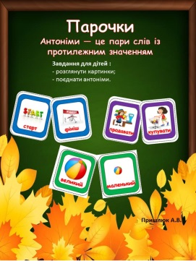
НЕ НУДЬГУВАТИ – АНТОНІМИ ШУКАТИ
Завдання для дітей:
- розглянути картинки;
- поєднати антоніми.
Роздруковуємо, вирізаємо і граємо. (30 пар слів: іменники, прикметники, дієслова)
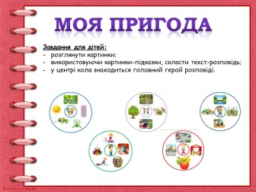
Гра «Моя пригода»
Працюємо над розвитком зв'язного мовлення.
Завдання для дітей:
- розглянути картинки;
- використовуючи картинки-підказки, скласти текст-розповідь;
- у центрі кола знаходиться головний герой розповіді.
Гра-доміно «Зимуючі птахи»
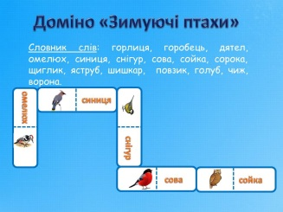
Завдання для дітей:
- пригадати, які птах є зимуючі.
- з єднати картинку пташки з назвою.

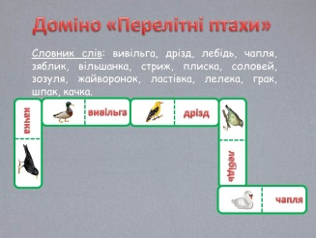
Гра-доміно «Перелітні птахи»
Завдання для дітей:
- пригадати, які птах є зимуючі.
- з єднати картинку пташки з назвою.
Гра – пазли «Ланцюжок живлення»
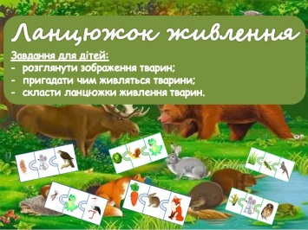
Завдання для дітей:
- розглянути зображення тварин;
- пригадати, чим живляться тварини;
- скласти ланцюжки живлення тварин.
Гра «Квітковий вернісаж»
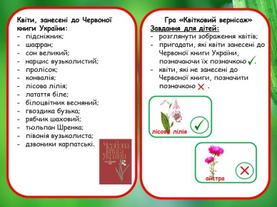
Завдання для дітей:
- розглянути зображення квітів;
- пригадати, які квіти занесені до Червоної книги
України, позначаючи їх позначкою.
- Квіти, які не занесені до Червоної книги, позначити позначкою.
Гра «Птахи нашого краю»
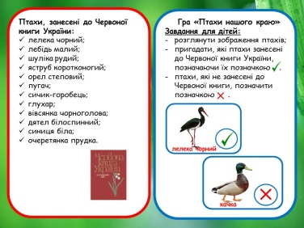
Завдання для дітей:
- розглянути зображення птахів;
- пригадати, які птахи занесені до Червоної книги України, позначаючи їх відповідною позначкою.
Птахи, які не занесені до Червоної книги, позначити відповідною позначкою.
Гра «Весна. Зміни в природі»
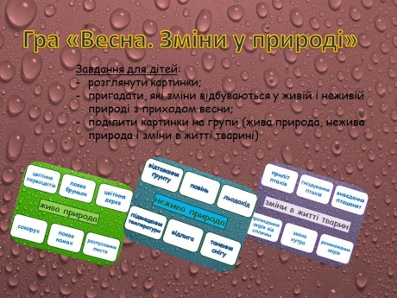
Завдання для дітей:
- розглянути картинки;
- пригадати, які зміни відбуваються у живій і неживій природі з приходом весни;
- поділити картинки на групи (жива природа, нежива природа і зміни в житті тварині).
Нехай мої напрацювання приносять користь і задоволення тим, хто буде користуватися.
Більш детально ознайомитися з моїми матеріалами можна, натиснувши на покликання https://drive.google.com/drive/folders/10HMGOoQJ1QnitJ5MggQsPxkGeOirGDrk?usp=sharing
Бажаю приємних вражень та успіхів!

